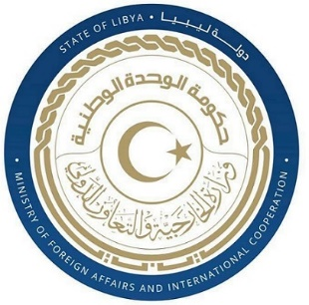
كلمة وفد دولة ليبيا أمام الفريق العامل المعني بعملية الاستعراض الدوري الشامل خلال الدورة الحادي والاربعين
للمملكة المغربية
الاثنين الموافق 08/11/2022

شكرا السيد الرئيس،
يرحب وفد بلادي بوفد المملكة المغربية الشقيقة ويشكره على جهوده المبذولة في إعداد هذا التقرير المقدم وعلى الخطوات الفاعلة التي اتخذتها في شتى المجالات وتفاعلها الايجابي مع الاليات الدولية لحقوق الانسان واعتمادها للعديد من الاستراتيجيات الوطنية وادماجها مع أهداف التنمية المستدامة ولعل أبرزها اعتماد خطة العمل الوطنية في مجال الديمقراطية وحقوق الإنسان.
وفي سياق الثناء والدعم البناء يود وفد بلادي أن يوصي حكومة المملكة المغربية بالتالي:-
- مواصلة جهودها لتنفيذ الخطط الوطنية للتنمية المستدامة وتعزيز التنمية البشرية والتماسك الاجتماعي.
- مواصلتها على تفعيل البرنامج الوطني للنهوض بأوضاع المسنين وتوفير الرعاية الصحية والاجتماعية لهم.
وفي الختام نتمنى لوفد مملكة المغرب النجاح والتوفيق في هذا الاستعراض.

شكرا السيد الرئيس

